กำเนิดพระเยซู
มารีอาได้พบกับนางฟ้าองค์หนึ่ง นางฟ้าได้บอกกับมารีอาว่า มารีอาจะให้กำเนิดลูกชายคนหนึ่ง และเขาต้องมีชื่อว่า เยซู ก่อนการคลอด มารีอาต้องเดินทางเป็นระยะทางไกลมาก เธอเดินทางไปกับโยเซฟ ซึ่งเป็นผู้ชายที่มารีอาจะแต่งงานด้วย พวกเขาเดินทางมาถึง เมือง เบธเลเฮม มารีอาและโยเซฟไม่มีสถานที่ พักนอนตอนกลางคืน ดังนั้นพวกเขาจึงต้องนอนที่คอกม้าแห่งหนึ่ง ในคืนนั้นเอง มารีอาก็ให้กำเนิดลูกชาย เธอวางลูกชายไว้ในรางใส่อาหารสัตว์ ที่ว่างเปล่าอยู่ รางอาหารสัตว์มีลักษณะเหมือนถาด อันใหญ่ไว้ใส่ อาหารสัตว์
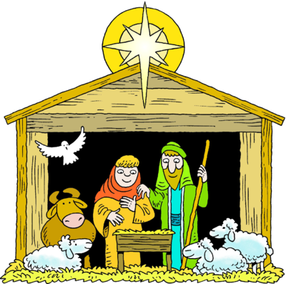
Illustrasjon 1: Clipart Library

ที่ทุ่งหญ้านอกเมือง เบธเลเฮม มีแกะมากมาย ดังนั้นจึงมีคนเลี้ยงแกะหลายคนที่นั่น พวกเขาเฝ้าแกะ ในตอนกลางคืน ทันใดนั้นนางฟ้าก็ปรากฎตัวต่อหน้าพวกเขา มีแสงประกายออกมาจากนางฟ้า พวกคน เลี้ยงแกะตกใจกล้วเป็นอย่างมาก แต่นางฟ้าก็บอกพวกเขาว่าไม่ต้องกลัว พวกเขาจะต้องดีใจ นางฟ้าบอก ว่า พระผู้เป็นเจ้าได้ประสูตรแล้ว ที่เมืองเบธเลเฮม และนอนอยู่ในรางอาหารสัตว์อันหนึ่ง จากนั้นก็มีนางฟ้า อีกหลายองค์มาปรากฎ เพื่อขอบคุณพระเจ้าและร่วมกันร้องเพลง หลังจากเหล่านางฟ้าจากไป เหล่าคน เลี้ยงแกะก็ออกเดินทางตามหาเด็กน้อย พวกเขาได้พบโยเซฟและมารีอา พร้อมกับเด็กชายตัวน้อยในราง อาหารสัตว์ ในขณะเดียวกัน ณ อีกดินแดนหนึ่ง มีนักปราชญ์ที่มีปัญญาเฉลียวฉลาดหลายคน พวกเขา เห็นดาวดวงใหม่บนท้องฟ้า พวกเขาให้ความ หมายว่า ดวงดาว นั้นได้ส่องแสงบอกให้รู้ว่า พระราชาองค์ใหม่ได้กำเนิดแล้ว ดังนั้น พวกเขาจึงออกเดินทางตามดวงดาวนั้นไป เพื่อจะค้นหาพระราชา ดวงดาว ได้หยุดอยู่เหนือคอกม้า เหล่านักปราชญ์เดินเข้าไปใน คอกม้า และให้ของขวัญกับเด็กน้อยเยซู
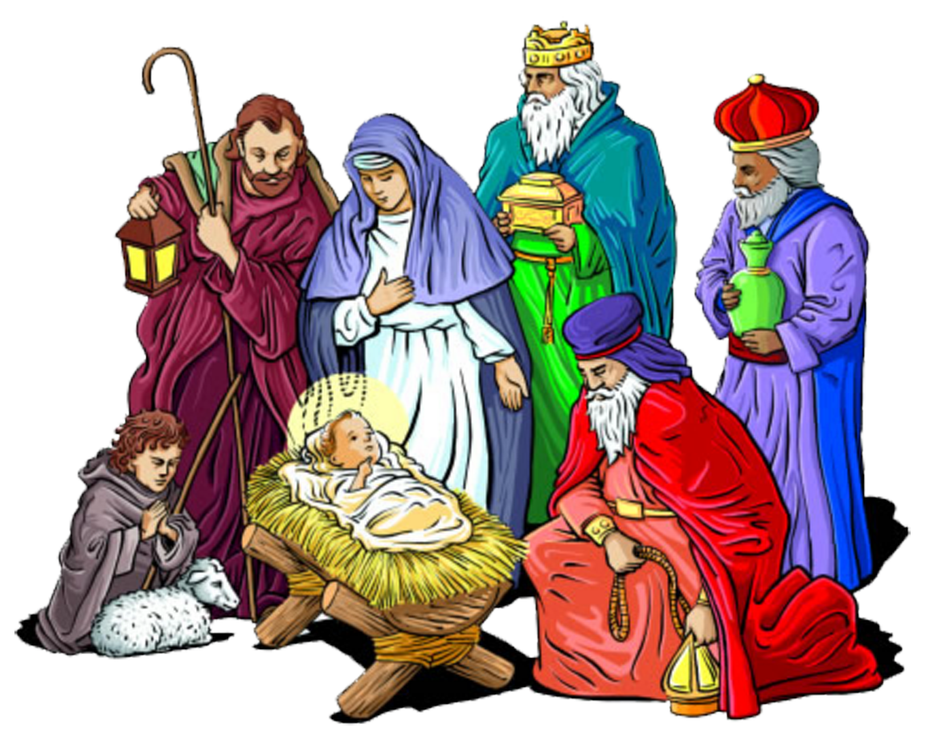
Illustrasjon 2: Clipart Library

Les og hør om Jesus blir født på norsk

